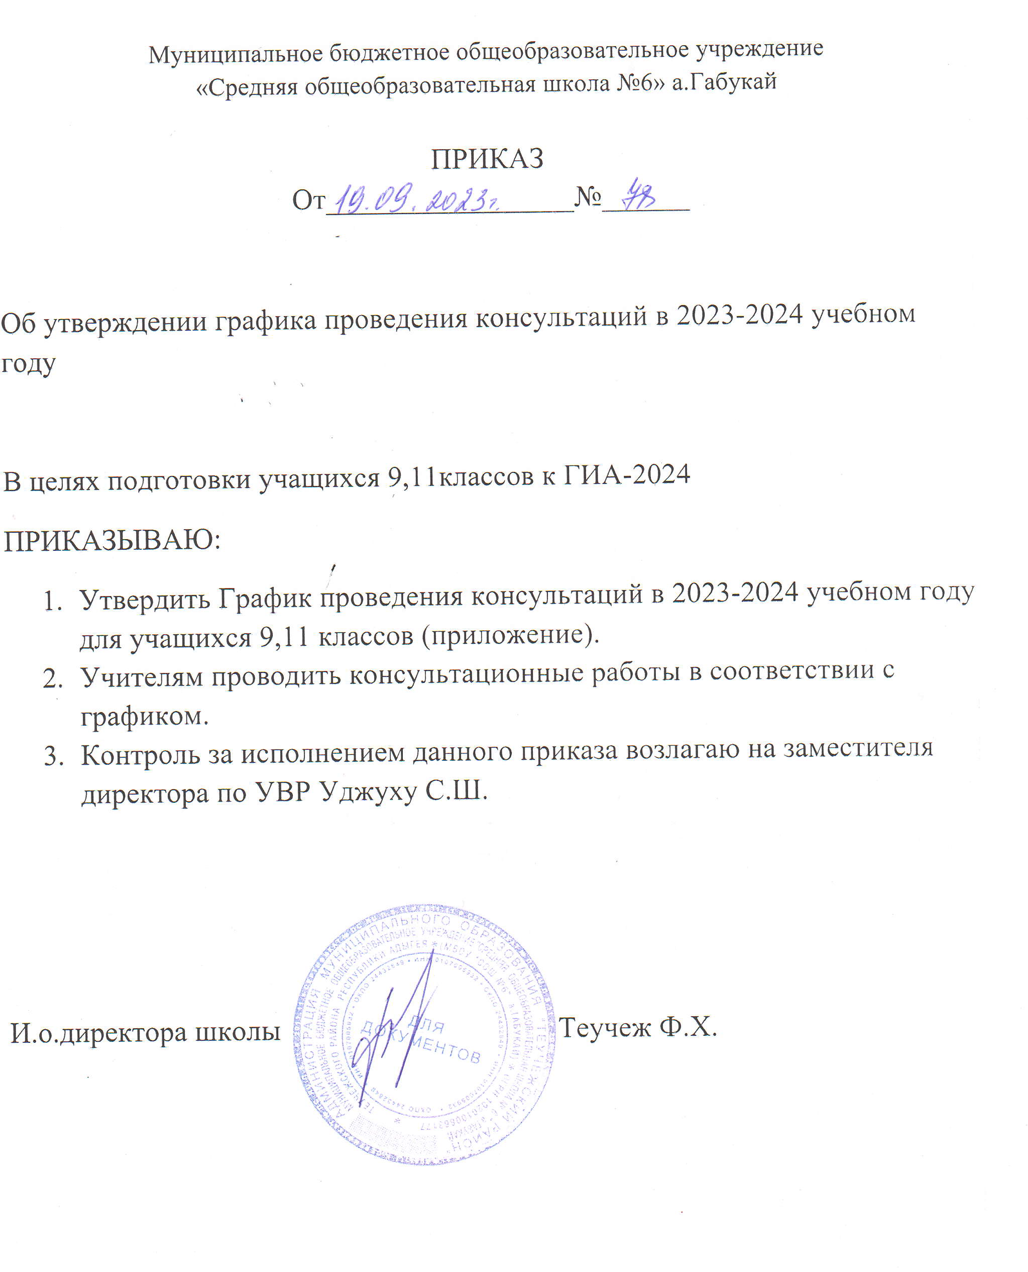

Приложение
к приказу №_____ от ________________

График
консультаций для учащихся 9 класса МБОУ «СОШ№6» а.Габукай на 2023-2024 учебный год
№ | Предмет | Учитель | Время проведения
1. | Русский язык | Сташ Р.А., Намитокова Ф.Ч. | Понедельник 16.00
2. | Математика | Сташ Ф.Э. | Четверг 16.00
3. | Обществознание | Кат А.М. | Среда 16.00
4. | Адыгейский язык | Такахо С.Б. | Пятница 16.00
5. | Химия | Сташ К.Ш. | Суббота 16.00

Приложение
к приказу №_____ от ________________

График
консультаций для учащихся 11 класса МБОУ «СОШ№6» а.Габукай на 2023-2024 учебный год
№ | Предмет | Учитель | Время проведения
1. | Русский язык | Намитокова Ф.Ч. | Понедельник 17.00
2. | Математика | Хут Э.А. | Вторник 16.00
3. | Обществознание | Кат А.М. | Четверг 16.00
4. | История | Кат А.М. | Пятница 16.00

